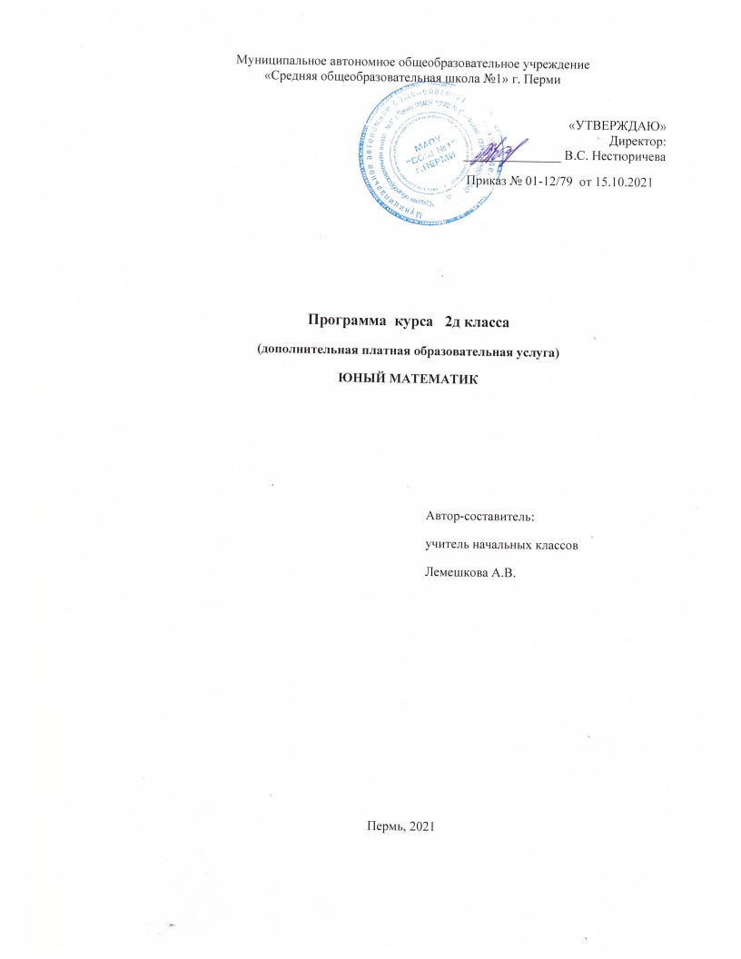

РЕЗУЛЬТАТЫ ОСВОЕНИЯ КУРСА
«Юный математик»

Личностные результаты :
• развитие любознательности, сообразительности при выполнении разнообразных заданий проблемного и эвристического характера;
• развитие внимательности, настойчивости, целеустремленности, умения преодолевать трудности – качеств весьма важных в практической деятельности любого человека;
• воспитание чувства справедливости, ответственности;
• развитие самостоятельности суждений, независимости и нестандартности мышления;
• формирование устойчивой учебно-познавательной мотивации.
Метапредметные результаты :
Регулятивные УУД:
• умение анализировать предложенные варианты решения задачи, выбирать из них верные;
• умение выбирать наиболее эффективный способ решения задачи.
• умение принимать и сохранять учебную задачу;
• умение планировать свои действия в соответствии с поставленной задачей и условиями;
• умение определять и формулировать цель деятельности с помощью учителя;
• учиться высказывать своё предположение (версию) на основе работы с материалом;
Познавательные УУД:
• умение осуществлять поиск необходимой информации для выполнения учебных заданий с использованием учебной литературы, энциклопедий, справочников (включая электронные, цифровые), в открытом информационном пространстве, в том числе контролируемом пространстве Интернета;
• умение использовать знаково-символические средства;
• умение формулировать собственное мнение и позицию.
• умение находить ответы на вопросы в тексте, иллюстрациях;
• делать выводы в результате совместной работы класса и учителя;
• преобразовывать информацию из одной формы в другую: подробно пересказывать небольшие тексты.
Коммуникативные УУД:
• оформлять свои мысли в устной и письменной форме (на уровне предложения или небольшого текста);
• слушать и понимать речь других;
• пользоваться приёмами слушания: фиксировать тему (заголовок), ключевые слова;
• выразительно читать и пересказывать текст;
• договариваться с одноклассниками совместно с учителем о правилах поведения и общения оценки и самооценки и следовать им;
• учиться работать в паре, группе; выполнять различные роли (лидера, исполнителя)
Предметные результаты :
• пространственные представления: понятия «влево», «вправо», «вверх», «вниз»; маршрут передвижения; точка начала движения; число, стрелка 1→ 1↓, указывающие направление движения;
• проведение линии по заданному маршруту (алгоритму): путешествие точки (на листе в клетку); построение собственного маршрута (рисунка) и его описание;
• решение разных видов задач; воспроизведение способа решения задачи; выбор наиболее эффективных способов решения;
• геометрические узоры: закономерности в узорах; симметрия; фигуры, имеющие одну и несколько осей симметрии;
• расположение деталей фигуры в исходной конструкции (треугольники, уголки, спички); части фигуры; место заданной фигуры в конструкции;
• поиск заданных фигур в фигурах сложной конфигурации;
• решение задач, формирующих геометрическую наблюдательность;
• умения складывать и вычитать в пределах 100, таблица умножения однозначных чисел и соответствующие случаи деления;
• умение правильно выполнять арифметические действия;
• умение рассуждать логически грамотно;
• умение анализировать текст задачи: ориентироваться, выделять условие и вопрос, данные и искомые числа(величины);
• умение выбирать необходимую информацию, содержащую в тексте задачи, на рисунке или в таблице, для ответа на заданные вопросы.
Универсальные учебные действия
• Сравнивать разные приемы действий, выбирать удобные способы для выполнения конкретного задания.
• Моделировать в процессе совместного обсуждения алгоритм решения числового кроссворда; использовать его в ходе самостоятельной работы.
• Применять изученные способы учебной работы и приёмы вычислений для работы с числовыми головоломками.
• Анализировать правила игры. Действовать в соответствии с заданными правилами.
• Включаться в групповую работу. Участвовать в обсуждении проблемных вопросов, высказывать собственное мнение и аргументировать его.
• Выполнять пробное учебное действие, фиксировать индивидуальное затруднение в пробном действии.
• Аргументировать свою позицию в коммуникации, учитывать разные мнения.
• Использовать критерии для обоснования своего суждения.
• Сопоставлять полученный (промежуточный, итоговый) результат с заданным условием.
• Контролировать свою деятельность: обнаруживать и исправлять ошибки.
Занятия включают групповую и индивидуальную работу. Они построены таким образом, что один вид деятельности сменяется другим. Это позволяет сделать работу динамичной, насыщенной и менее утомительной.

СОДЕРЖАНИЕ КУРСА

Содержание курса включает в себя разнообразные нестандартные виды математических заданий, направленные на развитие математических способностей учащихся, логического нестандартного мышления, творческого подхода к решению учебных задач. Дает возможность учащимся работать как под руководством учителя, так и проявить свои способности и при самостоятельной работе. Содержание групповых занятий можно дополнять новыми темами, более интересными новыми упражнениями, которые будут востребованы детьми.
1. Вводное занятие (1ч.)
«Математика – царица наук».Что дала математика людям? Зачем её изучать?
2. Числа. Арифметические действия. (10 ч.)
Сложение и вычитание чисел в пределах 100. Таблица умножения однозначных чисел и соответствующие случаи деления. Числовые головоломки: соединение чисел знаками действия так, чтобы в ответе получилось заданное число, и др. Составление и сравнение числовых выражений; упорядочивание чисел и числовых выражений по заданному правилу; классификация чисел и числовых выражений по разным основаниям; числовые цепочки и «Круговые примеры»; числовые головоломки, лабиринты, ребусы, задания «Расшифруй», «Магические квадраты», «Занимательные рамки». Поиск нескольких решений. Восстановление примеров: поиск цифры, которая скрыта. Последовательное выполнение арифметических действий: отгадывание задуманных чисел. Заполнение числовых кроссвордов (судоку и др.). Поиск и чтение слов, связанных с математикой (в таблице, ходом шахматного коня и др.). Занимательные задания с римскими цифрами. Математические игры, эстафета.
3.Мир занимательных задач.(11ч)
Задачи, допускающие несколько способов решения. Задачи с недостаточными, некорректными данными, с избыточным составом условия. Последовательность «шагов» (алгоритм) решения задачи.
Обратные задачи и задания. Ориентировка в тексте задачи, выделение условия и вопроса, данных и искомых чисел (величин). Выбор необходимой информации, содержащейся в тексте задачи, на рисунке или в таблице, для ответа на заданные вопросы. Задачи и задания по проверке готовых решений, в том числе и неверных. Анализ и оценка готовых решений задачи, выбор верных решений. Задачи на доказательство, например, найти цифровое значение букв в условной записи: СМЕХ + ГРОМ = ГРЕМИ и др. Обоснование выполняемых и выполненных действий.
Старинные задачи. Логические задачи. Задачи на переливание. Составление аналогичных задач и заданий. Нестандартные задачи. Занимательные задачи в стихах. Задачи- смекалки .
4.Геометрическая мозаика.(8 ч.)
Геометрические узоры. Закономерности в узорах. Симметрия. Фигуры, имеющие одну и несколько осей симметрии. Геометрические упражнения. Путешествие точки.
Расположение деталей фигуры в исходной конструкции (треугольники, уголки). Части фигуры. Место заданной фигуры в конструкции. Расположение деталей. Выбор деталей в соответствии с заданным контуром конструкции. Поиск заданных фигур в фигурах сложной конфигурации. Решение задач на деление заданной фигуры на равные части. Поиск нескольких возможных вариантов решения. Составление и зарисовка фигур по собственному замыслу.
5. Олимпиады. (1ч)
6.Проект.(3ч)

ТЕМАТИЧЕСКОЕ ПЛАНИРОВАНИЕ
КУРСА ВНЕУРОЧНОЙ ДЕЯТЕЛЬНОСТИ
«ЮНЫЙ МАТЕМАТИК»
№ | Разделы, темы | Кол-во часов
1 | Вводное занятие | 1ч
2 | Числа. Арифметические действия | 10ч
3 | Мир занимательных задач | 11ч
4 | Геометрическая мозаика | 8ч
5 | Олимпиады | 1ч
6 | Проектная деятельность | 3ч
Итого: |  | 34ч

КАЛЕНДАРНО - ТЕМАТИЧЕСКОЕ ПЛАНИРОВАНИЕ
КУРСА «ЮНЫЙ МАТЕМАТИК»

№ п/п | Разделы, темы | Содержание занятия,  формы организации | Кол-во ча-сов | Виды и средства контроля | Характеристика основных видов деятельности
1 | Вводное занятие. «Математика – царица наук». | Развитие творческих способностей, интереса к математике. | 1 | Игровая деятельность | Ориентироваться в системе знаний, определять и формулировать цель своей деятельности.
2 | Математические пирамиды: «Сложение в пределах 10; 20; », «Вычитание в пределах 10; 20». | Числа от 1 до 20. Игра «Русское лото». Построение математических пирамид: «Сложение и вычитание в пределах 20 (с переходом через разряд)». | 1 | Коллективная, игровая деятельность | Анализировать, сравнивать, группи -ровать, устанавливать причинно-следственные связи (на доступном уровне). Осознавать способы и приёмы действий при решении учебных задач.
3 | Числовые головоломки. | Числовые головоломки .Решение и составление ребусов, содержащих числа. Расшифровка закодированных слов. Восстановление примеров: объяснить, какая цифра скрыта; проверить, перевернув карточку.  Числовые ряды. | 1 | Практическая деятельность | Осознавать способы и приёмы действий при решении учебных задач. Предлагать разные способы выполнения заданий.
4-5 | Магические квадраты, судоку, занимательные рамки, ребусы. | Решение задач повышенной трудности. | 2 | Практическая деятельность | Определять и формулировать цель деятельности на занятии с помощью учителя; проговаривать последовательность действий на занятии.  Анализировать, сравнивать, группи -ровать, устанавливать причинно-следственные связи (на доступном уровне). Осознавать способы и приёмы действий при решении учебных задач.
6 | Математическая эстафета. | Соединение чисел знаками действия так, чтобы в ответе получилось заданное число, и др. Составление и сравнение числовых выражений; упорядочивание чисел и числовых выражений по заданному правилу; классификация чисел и числовых выражений по разным основаниям и т.д. | 1 | Коллективная, игровая деятельность | Развивать умения применять полученные знания в новых нестандартных задачах.
7 | Игра «Крестики-нолики». | Развитие правильной  математической речи, умений работать в группе. | 1 | Игровая деятельность | Развивать умения применять полученные знания в новых нестандартных задачах. Развивать умение работать в группе.
8 | Математические игры. Занимательные задания с римскими цифрами. | Занимательные задания с римскими цифрами. Последовательное выполнение арифметических действий: отгадывание задуманных чисел. | 1 | Коллективная, игровая деятельность | Анализировать, сравнивать, группи -ровать, устанавливать причинно-следственные связи (на доступном уровне). Осознавать способы и приёмы действий при решении учебных задач.
9-10 | Математические пирамиды: «Сложение в пределах 100», «Вычитание в пределах 100». | Построение математических пирамид: «Сложение в пределах 100», «Вычитание в пределах 100» «Умножение», «Деление». Игры: «Волшебная палочка», «Лучший лодочник», «Чья сумма больше?», «Гонки  с зонтиками» (по выбору учащихся). | 2 | Практическая деятельность | Развивать умения применять полученные знания в новых нестандартных задачах.
11 | Геометрия вокруг нас | Решение задач, формирующих геометрическую наблюдательность. Геометрические упражнения. | 1 | Тренинг, игровая деятельность | Развивать пространственное мышление и воображение.
12 | «Удивительная снежинка» | Загадки о геометрических инструментах. Практическая работа с линейкой. Геометрические узоры. Симметрия. Фигуры, имеющие одну и несколько осей симметрии. Закономерности в узорах. Работа с таблицей «Геометрические узоры. Симметрия». | 1 | Тренинг, игровая деятельность | Развивать пространственное мышление и воображение. Владеть диалогической речью, слушать и понимать речь других.  Планировать свои действия в соответствии с поставленной задачей и условиями ее реализации.
13-14 | Путешествие точки | Понятия «влево», «вправо», «вверх», «вниз»; маршрут передвижения; точка начала движения; число, стрелка 1→ 1↓, указывающие направление движения; проведение линии по заданному маршруту (алгоритму): путешествие точки (на листе в клетку); построение собственного маршрута (рисунка) и его описание. Построение геометрической фигуры (на листе в клетку) в соответствии с заданной последовательностью шагов (по алгоритму). Проверка работы. Построение собственного рисунка и описание его шагов. | 2 | Тренинг, игровая, практическая деятельность, | Развивать пространственное мышление и воображение. Владеть диалогической речью, слушать и понимать речь других.
15 | Геометрический калейдоскоп | Расположение деталей фигуры в исходной конструкции (треугольники, уголки). Части фигуры. Место заданной фигуры в конструкции. Расположение деталей. Выбор деталей в соответствии с заданным контуром конструкции. | 1 | Практическая деятельность | Развивать пространственное мышление и воображение. Владеть диалогической речью, слушать и понимать речь других .  Планировать свои действия в соответствии с поставленной задачей и условиями ее реализации.
16 | Прятки с фигурами | Поиск заданных фигур в фигурах сложной конфигурации. Решение задач на деление заданной фигуры на равные части. | 1 | Практическая деятельность | Развивать пространственное мышление и воображение. Владеть диалогической речью, слушать и понимать речь других. Планировать свои действия в соответствии с поставленной задачей и условиями ее реализации.
17-18 | «Спичечный» конструктор | Построение конструкции по заданному образцу. Перекладывание нескольких спичек (палочек) в соответствии с условиями. Проверка выполненной работы. | 2 | Практическая деятельность | Развивать пространственное мышление и воображение. Владеть диалогической речью, слушать и понимать речь других.
19-20 | Секреты задач | Ориентировка в тексте задачи, выделение условия и вопроса, данных и искомых чисел (величин). Выбор необходимой информации, содержащейся в тексте задачи, на рисунке или в таблице, для ответа на заданные вопросы. . Задачи с недостаточными, некорректными данными, с избыточным составом условия. Последовательность «шагов» (алгоритм) решения задачи. Развитие логического мышления, умения решать текстовые задачи. | 2 | Практическая деятельность | Анализировать задачи, устанавливать зависимости . Формировать умения объяснять выбор верного решения задания.  Работать с информацией: находить, обобщать и представлять данные. Находить и выбирать способ решения.  Составлять и решать практические задачи с жизненными сюжетами. Решать задачи творческого и поискового характера.
21-22 | Секреты задач | Задачи, допускающие несколько способов решения. Обратные задачи и задания. Задачи и задания по проверке готовых решений, в том числе и неверных. Анализ и оценка готовых решений задачи, выбор верных решений. Развитие логического мышления, умения решать задачи. | 2 | Практическая деятельность | Анализировать задачи, устанавливать зависимости между.  Формировать умения объяснять выбор верного решения задания. Работать с информацией: находить, обобщать и представлять данные. Находить и выбирать способ решения.  Формировать умения объяснять выбор верного решения задания.
23 | Решение задач | Задачи на доказательство, например, найти цифровое значение букв в условной записи: СМЕХ + ГРОМ = ГРЕМИ и др. Обоснование выполняемых и выполненных действий.  Развитие логического мышления, умения решать задачи. | 1 | Практическая деятельность | Решать задачи творческого и поискового характера. Осознавать способы и приёмы действий при решении учебных задач. Предлагать разные способы выполнения заданий. Формировать умения объяснять выбор верного решения задания.
24 | Старинные задачи | Развитие логического мышления, умения решать старинные задачи. | 1 | Практическая деятельность | Осознавать способы и приёмы действий при решении учебных задач. Предлагать разные способы выполнения заданий.
25-26 | Логические задачи | Развитие логического мышления, умения решать логические задачи. | 2 | Практическая деятельность | Осознавать способы и приёмы действий при решении учебных задач. Предлагать разные способы выполнения заданий.
27-28 | Задачи на переливание | Развитие логического мышления, умения решать задачи на переливание. | 2 | Практическая деятельность | Осознавать способы и приёмы действий при решении учебных задач. Предлагать разные способы выполнения заданий.
29 | Решение задач | Развитие логического мышления, умения решать нестандартные, занимательные задачи ,задачи в стихах. | 1 | Практическая деятельность | Анализировать, сравнивать, группи -ровать, устанавливать причинно-следственные связи (на доступном уровне). Осознавать способы и приёмы действий при решении учебных задач. Самостоятельно предполагать, какая информация нужна для решения учебной задачи.  Формировать умения объяснять выбор верного решения задания.
30 | Проект №1 | Составление задач и заданий аналогичных рассмотренным.(Работа в группах). | 1 | Практическая деятельность, проверка оформления результатов деятельности | Планировать свое действие в соответствии с поставленной задачей и условиями ее реализации. Развивать умение работать в группе.
31 | Дважды два — четыре | Таблица умножения и соответствующие случаи деления однозначных чисел. Игра «Говорящая таблица умножения». Игра «Математическое домино». Математические пирамиды: «Умножение», «Деление». Математический набор «Карточки- считалочки» (сорбонки): карточки двусторонние: на одной стороне — задание, на другой — ответ. | 1 | Коллективная, игровая деятельность | Формировать умения объяснять выбор верного решения задания.
32 | Олимпиада | Решение заданий повышенной трудности. | 1 | Итоговая диагностика | Развивать умения применять полученные знания в новых нестандартных задачах.  Прогнозировать результат вычисления. Контролировать и осуществлять пошаговый контроль правильности и полноты выполнения алгоритма.
33-34 | В царстве смекалки. Проект №2. | Сбор информации и выпуск математической газеты (работа в группах). | 2 | Практическая деятельность, проверка оформления результатов деятельности. Защита проектов. | Планировать свое действие в соответствии с поставленной задачей и условиями ее реализации. Мыслить оригинально и самостоятельно решать творческие задачи. Развивать умение работать в группе.

